Título: Administración de la carga en SPCC.
Tema: Impacto de la transición energética en la minería.
Categoría: Regulación y Economía Minera.
Datos de los autores:
- Antonio Francisco Vicente Horna
  - Empresa: Southern Peru Copper Corporation
  - Cargo: Ingeniero del Centro de Control de Energía
  - Dirección: Calle Los Vagones E-5-8, Pueblo Nuevo
  - Correo coorporativo: AVicenteH@southernperu.com.pe
  - Correo personal: antonio.vicente.h@uni.pe
  - Celular: 922942883
  - Reseña: Profesional en ingeniería eléctrica de la Universidad Nacional de Ingeniería. Con experiencia en la operación en tiempo real de sistemas de potencia y mercados eléctricos.
- Luis Fernando Castillón Flores
  - Empresa: Southern Peru Copper Corporation
  - Cargo: Ingeniero del Centro de Control de Energía
  - Dirección: Calle Los Vagones E-5-5, Pueblo Nuevo
  - Correo coorporativo: LCastillon@SouthernPeru.com.pe
  - Correo personal: lcastillonf@uni.pe
  - Celular: 932733561
  - Reseña: Estudios en la Universidad Nacional de Ingeniería, especialidad Ingeniería Eléctrica, CIP 242505. Con experiencia en la operación en tiempo real de sistemas eléctricos de potencia.
Palabras Clave: BESS, Demanda, Tarifa, Peajes, Eficiencia, Optimización.
Contexto: Las proyecciones de la demanda publicadas por el COES (en bornes de generación) en el Plan de Transmisión Vigente 2025 – 2034, para el 2030 se tiene 10.081 GW, y para el 2034 se tiene 11.248 GW en un escenario esperado. Estas proyecciones conllevarán a que, en las temporadas de estiaje - condiciones hidrológicas del año desfavorables -, las demandas en horas vespertinas (donde no se cuenta con la producción de las centrales solares) serán cubiertos por unidades térmicas a diésel cuyo costo de producción es del orden de 2 BBL/petróleo.
En particular, los grandes usuarios libres en el SEIN como el caso de SPCC su demanda conectada a la red eléctrica está facturado mediante contratos de potencia y energía. La facturación mensual de la potencia está en función de la magnitud de carga consumida en la hora y fecha de máxima demanda en hora punta del SEIN (también conocida como máxima demanda coincidente).
Por otro lado, en base a la máxima demanda de la carga consumida coincidente, los usuarios libres del SEIN también deben de realizar el pago a los gestores del SEIN como del peaje por el uso del Sistema Principal de Transmisión, el Sistema Complementario de Transmisión y otros, el cual es supervisado y fiscalizado por Osinergmin.
Además, otro de los componentes de la facturación mensual de la energía depende del consumo de esta valorizada de acuerdo con el precio en horas punta y horas fuera de punta cuya diferencia es del orden del 10%.
Para la optimización de la facturación se debe trasladar los consumos de la energía en los períodos en horas punta a períodos fuera de punta para obtener la menor participación en la demanda coincidente y así reducir los pagos por potencia en su facturación.
Una alternativa de solución consiste en instalar sistemas de bancos de baterías, conocidos como BESS, los cuales permiten reducir el consumo de energía proveniente de la red mediante la descarga de estas baterías. De esta manera, el consumo por parte de las operaciones mineras/metalúrgicas es el mismo, solo que una parte proviene de la red y la otra de la descarga de las BESS.
Esta inversión permite reducir los costos por los pagos por potencia en la facturación mensual del usuario libre, así como reducir el requerimiento de potencia en horas punta, reduciendo demanda de la operación de unidades térmicas a diésel. Otro aporte, se contribuye a la reducción de la huella de carbono en el país, así como reducir los costos de energía en el mercado SPOT.
Objetivo:
- Obtener la capacidad óptima de las BESS que permiten un equilibrio entre la inversión del equipo y el ahorro respecto al pago.
- Determinar la factibilidad de la inversión rentable e implementación de un proyecto basado en las BESS mediante la determinación del beneficio económico total.
Metodología:
- Se realizarán sensibilidades para distintas capacidades de BESS, de 15, 20, 25, 30, 35, 40, 45 y 50 MW, para las siguientes configuraciones:
  - Solo BESS.
  - BESS más planta solar.
- Para cada una de las capacidades se obtiene el beneficio total por conceptos de ahorro de pagos de potencia y energía, y la inversión correspondiente a las capacidades antes mencionadas.
Resultados:
Caso 1: Solo BESS
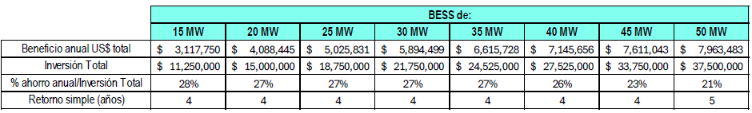
Para el caso 1 se observa que la relación entre el ahorro anual y la inversión total está entre el 21% y 28%.
Caso 2: BESS con Planta Solar
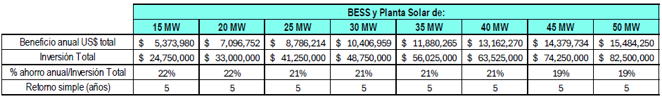
Para el caso 2 se observa que la relación entre el ahorro anual y la inversión total está entre el 19% y 22%.
Conclusiones:
El análisis muestra que el retorno de la inversión se conseguiría a corto plazo para las diferentes capacidades de la BESS. Por tal motivo, el proyecto BESS es una alternativa rentable en el corto plazo para la optimización de la facturación de la energía.
La inversión de la BESS para reducir el consumo de energía de un gran usuario libre en horas punta permite un menor desembolso en la facturación. Asimismo, la incorporación de las BESS en el sistema eléctrico peruano por parte de los grandes usuarios libres conllevará a una reducción de la frecuencia en las cuales el operador del sistema nacional requiera arrancar unidades térmicas a diésel por requerimiento de potencia en horas punta, contribuyendo a la reducción de la huella de carbono.
Recomendaciones:
- Se recomienda realizar estudios a detalle que consideren la ubicación óptima en sus instalaciones de la BESS y planta solar, comparando el efecto de la BESS puede ser instaladas en forma distribuida o centralizada. Adicionalmente, se debe evaluar la implementación de la BESS por etapas de acuerdo con el incremento de carga proyectado del gran usuario libre.
- Revisar el beneficio de usarlo en el esquema de rechazo de carga manual, como alternativa a los grupos electrógenos de emergencia y unidades de UPS.

